Comunicato stampa
Basilea, 10 giugno 2026 – Embargo 10 giugno ore 06.00

Il Premio Binding 2026 conferito all’«Ueberlandpark» di Schwamendingen
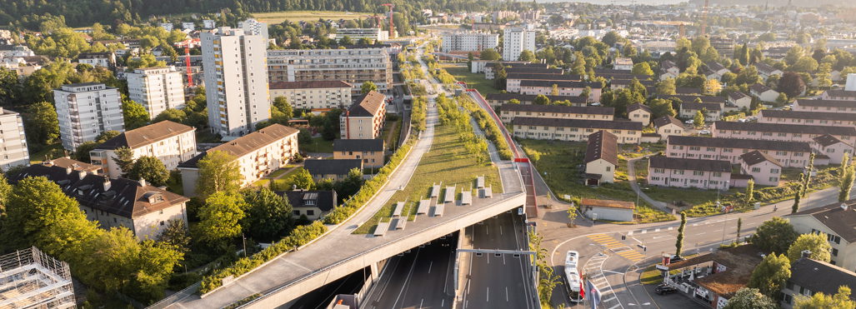
Foto: Stefanie Würsch
Premiando l’«Ueberlandpark» nel quartiere Schwamendingen della Città di Zurigo, la Giuria ha insignito un progetto dell’ufficio comunale «Grün Stadt Zürich» (Città verde Zurigo) e dello studio di architettura del paesaggio «Krebs und Herde Landschaftsarchitekten» che coniuga mirabilmente biodiversità, impostazione del paesaggio e infrastruttura tecnica. Il Premo Binding di riconoscimento per la biodiversità è andato a «FFS Energia» per la valorizzazione ecologica della sua sottostazione di Bussigny (VD). I due progetti sono esemplari per il tema dell’anno: «Biodiversità e impianti infrastrutturali» nelle zone d’insediamento.
Dopo più di 25 anni di progettazione e costruzione, ora il parco «Ueberlandpark» è aperto da un anno. La copertura dell’autostrada, nata da un’iniziativa popolare, ha consentito di ricucire un quartiere che per decenni era rimasto diviso in due. Laddove in precedenza regnavano rumore e traffico, oggi c’è uno spazio pubblico che promuove l’incontro tra le persone, lo svago e una natura impostata in modo esteticamente pregevole.
Su incarico e in stretta collaborazione con «Grün Stadt Zürich», lo studio «Krebs und Herde Landschaftsarchitekten» ha sviluppato sopra la galleria artificiale di copertura dell’autostrada – lunga quasi un chilometro e larga 30 metri – un variegato paesaggio a parco che combina la promozione della biodiversità con un’attrattiva impostazione del paesaggio e un’elevata qualità di fruizione del luogo. Tipi di vegetazione ricchi di specie, luoghi di sosta per gli abitanti e strutture rendono il parco un habitat molto variato, a vantaggio di persone e natura. Inoltre i diversi elementi presentano un’ampia gamma di soluzioni esemplari su come inverdire in modo pressoché naturale e animare un impianto infrastrutturale.
Una sfida particolare in questa ubicazione estrema era data dalla profondità del suolo, in alcuni punti molto ridotta, nonché dalla forte insolazione e dall’elevata esposizione. Il parco «Ueberlandpark» è infatti anche un terreno di sperimentazione per un inverdimento più adatto al clima delle città di domani. Miscele di substrato idonee e specie di piante resistenti sono state studiate a lungo scientificamente in vista del progetto. E un monitoraggio della fauna documenta quali specie possono installarsi a lungo termine alle condizioni presenti.

L’ufficio comunale «Grün Stadt Zürich» e lo studio di architettura del paesaggio «Krebs und Herde Landschaftsarchitekten» hanno ricevuto il Premio Binding per la biodiversità 2026 (con in palio 100’000 franchi) per il loro impegno coerente in favore della biodiversità, per i grandi benefici del parco sulla società e per la sua elevata qualità d’impostazione. La somma del premio confluisce al 100 % nell’ulteriore sviluppo partecipativo dell’«Ueberlandpark».

Premio di riconoscimento per la biodiversità in una zona ad alta sicurezza

La sottostazione di Bussigny (VD), che funge da snodo nella rete elettrica, si trova in una zona schermata e non accessibile al pubblico, cioè un’area che a prima vista sembra offrire poche possibilità per la natura. Invece proprio questo tipo di superfici povere di sostanze nutritive e poco utilizzate offrono le condizioni ideali per creare habitat naturali secchi, le cosiddette superfici ruderali.
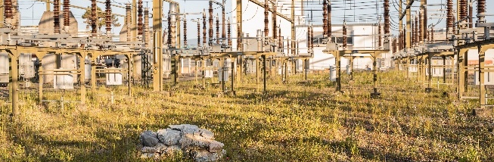
Foto: Stefanie Würsch
Lo spunto per le valorizzazioni ecologiche si deve all’impegno di un collaboratore che ha riconosciuto presto il potenziale della superficie e si è adoperato per prodigarvi cure pressoché naturali. Quest’impegno oggi è parte integrante di un approccio di ampio respiro di «FFS Energia». Ha valorizzato la superficie in particolare grazie a cure pressoché naturali ma anche piantando rose selvatiche, costruendo piccole strutture come mucchi di rami e sassi e preparando ai pipistrelli una cassetta per nidificare. Il progetto è esemplare per l’attuazione della strategia di lungo termine di «FFS Energia»: entro il 2040 tutte le 86 sottostazioni saranno trasformate nel segno della biodiversità.
La Giuria intravvede in questo progetto un importante segnale lanciato all’indirizzo dei gestori di numerose altre infrastrutture. Molte superfici utilizzate a scopo tecnico potrebbero difatti diventare, con cure mirate e misure di facile attuazione, pregiati habitat naturali e zone di ritiro per specie animali e vegetali sensibili.

Biodiversità in impianti infrastrutturali
Quest’anno per la Giuria la scelta dei vincitori non è stata facile. Oltre ai progetti premiati, sono stati inoltrati anche altri progetti eccellenti legati a infrastruttura ferroviaria, produzione energetica, acque di scarico, costruzione stradale e ulteriori impianti tecnici. Tutti i progetti presentati sono illustrati su Missione B, dove è possibile scoprirli: missionb.ch/it/binding.

Premio Binding per la biodiversità
Il premio Binding per la biodiversità, con i suoi 125'000 franchi, è il premio per la protezione della natura più cospicuo della Svizzera. Vengono premiati progetti innovativi di carattere esemplare, innovazioni pionieristiche a favore della promozione della diversità degli habitat, delle specie e delle risorse genetiche e delle loro interazioni. Al momento l'attenzione si concentra esplicitamente sulle aree abitate. Il premio viene assegnato ogni anno dal 2021 e dal 2023 il bando di concorso del premio viene pubblicato con un tema annuale.

www.premio-biodiversita.ch

Fondazione Sophie e Karl Binding
La Fondazione Sophie e Karl Binding è una fondazione di utilità pubblica con sede a Basilea, impegnata in tutta la Svizzera nei settori dell'ambiente, del sociale e della cultura. A tale scopo investe ogni anno circa 3 milioni di franchi. Dal 1987 al 2016 ha conferito il premio Binding per la manutenzione esemplare delle aree boschive.
www.binding-stiftung.ch/it/

Comunicato stampa in tutte e 3 le lingue (D/F/I), foto e brevi video:
https://www.premio-biodiversita.ch/per-i-media/

Contatto Fondazione Sophie e Karl Binding e ulteriori informazioni sul concorso:
Lena Wunderlin, responsabile di progetto
Tel. 061 317 40 98, Mobile 079 784 59 85, wunderlin@binding-stiftung.ch

Bettina Walch, responsabile della comunicazione per il premio
Tel. 079 455 06 00, bettina.walch@planbiodivers.ch

